적사터 플레이어 캐릭터 기획

육성 어드벤처 프로젝트

캡스톤 프로젝트

차경환, 조승훈, 이주석

|  |  |  |
| --- | --- | --- |
| **작성기록** | | |
| 작성일자 | 작성내용 | 작성자 |
| 2024.03.29 | 기초 내용 작성 | 차경환 |

1. 개요 3

2. 기본 설정 3

2.1. 기초 컴포넌트 3

2.1.1. 씬 컴포넌트 3

2.1.2. 액터 컴포넌트(커스텀 컴포넌트) 3

2.2. 클래스 세팅 3

2.2.1. 적용 인터페이스 3

2.2.2. 생성 이벤트 디스패치 3

2.2.3. 생성 함수, 매크로 3

2.3. 컴포넌트 세부 설정 4

2.3.1. Character Movement 4

3. 능력치 5

4. 조작 6

4.1. 조작 특이사항 7

5. 상태 8

5.1. 기본 8

5.2. 점프 8

5.3. 달리기 8

5.4. 조준 8

5.5. 발사 8

5.6. 죽음 9

6. 카메라 10

6.1. SpringArm 위치 10

6.2. 카메라 렉 10

6.3. 카메라 세이크(shake) 11

6.3.1. 기본 11

6.3.2. 이동 11

6.3.3. 달리기 11

1. 개요

적사터 플레이어 캐릭터에 구현되어야할 사항이 정리된 기획 문서이다.

1. 기본 설정

플레이어 컨트롤러 블루프린트, 플레이어 캐릭터 블루프린트에 기본적으로 설정되어야 할 수치값들을 정리한 문단이다.

단, 카메라 관련 기본 설정은 ‘카메라’ 문단에서 따로 서술된다.

* 1. 기초 컴포넌트
     1. 씬 컴포넌트

|  |  |  |
| --- | --- | --- |
| **적용 컴포넌트** | **적용 컴포넌트의 루트 컴포넌트** | **용도** |
| Capsule Collision Component | Root Component | 캐릭터 충돌 감지 |
| Static Mesh Component | Capsule Collision Component | 메쉬 쉐이딩 |
| SpringArm Component | Capsule Collision Component | 카메라 장착 |
| Camera Component | SpringArm Component | 카메라 |
| Camera Shake Source Component | SpringArm Component | 카메라 쉐이크 |

* + 1. 액터 컴포넌트(커스텀 컴포넌트)

|  |  |
| --- | --- |
| **적용 컴포넌트** | **용도** |
| Character Movement Component | 캐릭터 이동과 관련된 컴포넌트 |
| 행로 관련 Component | 캐릭터 스킬(=행로)와 관련된 컴포넌트 |

* 1. 클래스 세팅
     1. 적용 인터페이스

|  |  |
| --- | --- |
| 적용 인터페이스 명칭 | 용도 |
|  |  |

* + 1. 생성 이벤트 디스패치

|  |  |
| --- | --- |
| 이벤트 디스패치 명칭 | 용도 |
|  |  |

* + 1. 생성 함수, 매크로

|  |  |
| --- | --- |
| 함수 및 매크로 명칭 | 용도 |
|  |  |

* 1. 컴포넌트 세부 설정
     1. Character Movement
        1. 캐릭터 무브먼트: 걷기

|  |  |
| --- | --- |
| **설정 대상** | **수치** |
| 최대 걷기 속도 | 300 |
| 감속 걷기 제동 | 800 |

* + - 1. 캐릭터 무브먼트(회전 셋팅)

|  |  |
| --- | --- |
| **설정 대상** | **수치** |
| 무브먼트 방향 회전 조절 | True |

1. 능력치

|  |  |  |
| --- | --- | --- |
| **능력치 명칭** | **자료형** | **설명** |
| 점성 | Float | HP, 최대값과 현재값이 존재.  플레이어 캐릭터의 생명력을 수치화한 능력치. |
| 사금 | Float | MP, 최대값과 현재값이 존재.  플레이어의 행로 사용 자원을 수치화한 능력치. |
| 경화 | Float | 방어력, 현재값이 존재.  플레이어의 방어 능력을 수치화한 능력치. |
| 사풍 | Float | 공격력, 현재값이 존재  플레이어의 공격 능력을 수치화한 능력치. |

1. 조작

플레이어 캐릭터 조작 관련 키를 설명하는 단락이다.

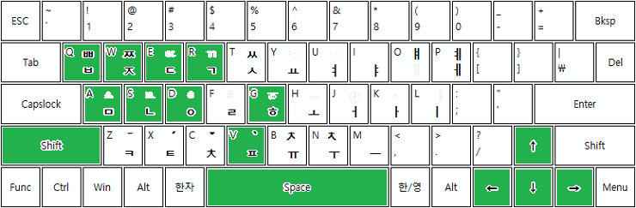

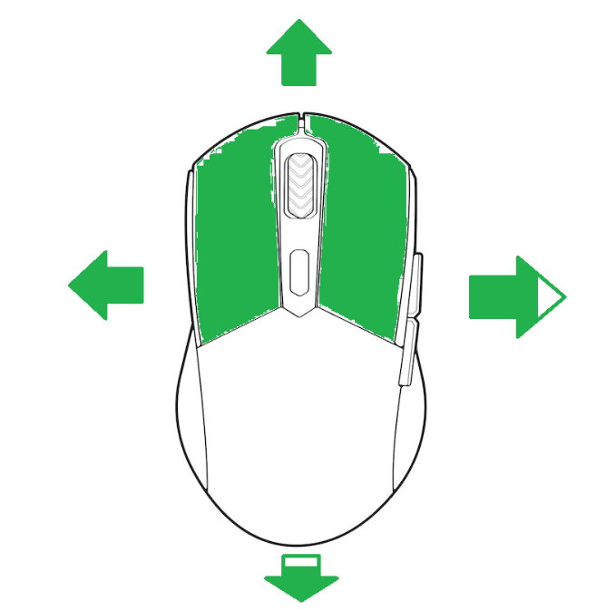

각종 인터페이스 출력 및 일시정지 등, 캐릭터 조작이 아닌 시스템 조작은 다루지 않는다.

|  |  |  |  |
| --- | --- | --- | --- |
| **조작키 명칭** | **메인 키** | **보조 키** | **설명** |
| 전진 이동 | W | ↑ | 캐릭터를 전진시키는 키조작 |
| 후진 이동 | S | ↓ | 캐릭터를 후진시키는 키조작 |
| 우측 이동 | D | → | 캐릭터를 우측으로 이동시키는 키조작 |
| 좌측 이동 | A | ← | 캐릭터를 좌측으로 이동시키는 키조작 |
| 점프키 | Space bar |  | 캐릭터를 점프시키는 키조작 |
| 달리기 | Left Shift |  | 캐릭터의 최대 속력을 높이는 키조작 |
| 상호작용 | G |  | 캐릭터가 상호작용을 할 수 있는 키조작 |
| 카메라 회전 Y축 | Mouse Y축 |  | 캐릭터 카메라의 Y축을 회전하는 키조작 |
| 카메라 회전 Z축 | Mouse Z축 |  | 캐릭터 SpringArm의 Z축을 회전하는 키조작 |
| 조준 | Mouse 우클릭 |  | 캐릭터 카메라를 ‘조준 위치’-카메라 문단 참고-에 배치하는 키조작 |
| 공격 | Mouse 좌클릭 |  | 캐릭터를 공격시키는 키조작 |
| Skill1 | Q |  | Skill1을 발동하는 키조작 |
| Skill2 | E |  | Skill2 을 발동하는 키조작 |
| Skill3 | R |  | Skill3 을 발동하는 키조작 |
| Skill4 | V |  | Skill4 을 발동하는 키조작 |

* 1. 조작 특이사항

WASD 이동 조작 중 카메라 회전 Z축이 변경될 경우 모든 WASD 조작이 없을 때 까지 변경 전 forward를 기준으로 캐릭터 WASD 이동이 진행된다.

점프 중 우측 이동, 좌측 이동 조작이 금지된다.

달리기, 조준은 조작키를 누르고 있을 때 효과가 지속되는 조작이다.

1. 상태

플레이어 캐릭터의 애니메이션 상태를 정의하는 단락이다.

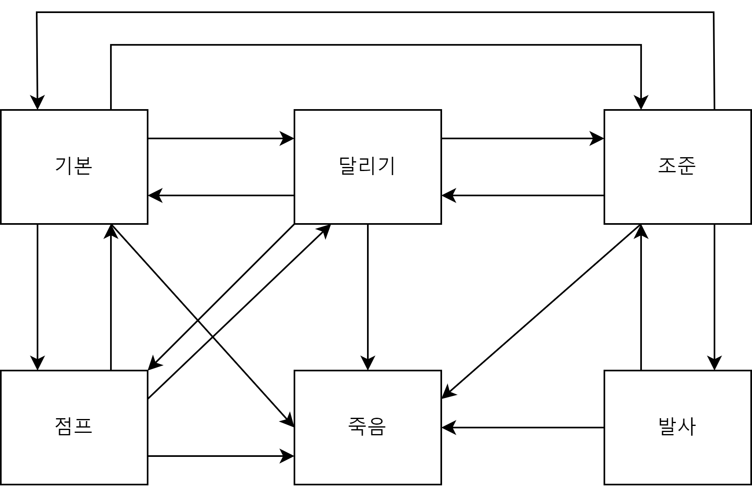

플레이어의 상태는 위의 유한 상태 머신으로 정의된다.

* 1. 기본

디폴트(Default), Idle 상태이다.

초기에 기본으로 적용되는 애니메이션 상태이다.

|  |  |
| --- | --- |
| **전환 가능 상태** | **조건** |
| 달리기 | Character Max Walk Speed >= 600 |
| 점프 | Jump 입력 발생 |
| 조준 | LockOn 입력 발생 and Character Velocity Length <= 300 |
| 죽음 | 체력 <= 0 |

* 1. 점프

Jump 입력이 들어왔을 때 적용되는 상태이다.

* 1. 달리기
  2. 조준
  3. 발사
  4. 죽음

1. 카메라
   1. SpringArm 위치

|  |  |  |
| --- | --- | --- |
| **조준 여부** | **설정 대상** | **수치** |
| 비조준 | 카메라  소켓 오프셋 | X : 0, Y : 0, Z : 75 |
| 조준 | 카메라  소켓 오프셋 | X : 300, Y : 50, Z : 80 |

* 1. 카메라 렉

|  |  |
| --- | --- |
| **설정 대상** | **수치** |
| 카메라 렉 활성화 | True |
| 카메라 지연 속도 | 7 |

* 1. 카메라 세이크(shake)

해당 단락에서는 기본, 이동, 달리기 중에 발생하는 카메라 세이크의 정보를 서술한다.

플레이어 캐릭터에 조작이 없을 때, 그리고 이동, 달리기 조작을 할 경우 카메라 세이크를 재생한다.

* + 1. 기본

|  |  |
| --- | --- |
| **설정 대상** | **수치** |
| 단일 인스턴스 | True |
| Location | 위치 면적 배수 : 1, 위치 주파수 배수 : 1  대상 : (진폭, 주파수)  X : (0, 0)  Y : (30, 0.5)  Z : (10, 0.5) |
| Rotation | 위치 면적 배수 : 1, 위치 주파수 배수 : 0.5  대상 : (진폭, 주파수)  Pitch : (1, 1.5)  Yaw : (1.5, 0.5)  Roll : (1, 1) |
| Timing | 경과시간 : 0 |

다른 이동 조작이 없을 경우, 기본 카메라 세이크가 지속된다.

* + 1. 이동

|  |  |
| --- | --- |
| **설정 대상** | **수치** |
| 단일 인스턴스 | True |
| Location | 위치 면적 배수 : 1, 위치 주파수 배수 : 1  대상 : (진폭, 주파수)  X : (0, 0)  Y : (30, 0.5)  Z : (10, 0.5) |
| Rotation | 위치 면적 배수 : 1, 위치 주파수 배수 : 0.5  대상 : (진폭, 주파수)  Pitch : (1, 1.5)  Yaw : (1.5, 0.5)  Roll : (1, 1) |
| Timing | 경과시간 : 2 |

좌측 Shift 키를 조작하지 않고 WASD를 통해 캐릭터를 이동시킬 때 발생하는 카메라 세이크이다.

* + 1. 달리기

|  |  |
| --- | --- |
| **설정 대상** | **수치** |
| 단일 인스턴스 | True |
| Location | 위치 면적 배수 : 1.5, 위치 주파수 배수 : 1  대상 : (진폭, 주파수)  X : (0, 0)  Y : (20, 0.3)  Z : (15, 0.2) |
| Rotation | 위치 면적 배수 : 1, 위치 주파수 배수 : 1  대상 : (진폭, 주파수)  Pitch : (2, 1.5)  Yaw : (1.5, 0.5)  Roll : (1, 1) |
| Timing | 경과시간 : 2 |

좌측 Shift 키를 조작하고 WASD를 통해 캐릭터를 이동시킬 때 발생하는 카메라 세이크이다.